ЧУДИН ДМИТРИЙ ГРИГОРЬЕВИЧ
Прадедушка Юдиной Ларисы, Чудин Дмитрий Григорьевич, родился в 1910 году в Саратовской области, Балтайского района, в селе Сосновка. Призван на фронт в 1943 году, в п.Сенной Карпогорского района Архангельской области.
Похоронен в братской могиле 24 марта 1943 года в с.Суворовка Чудского района Ленинградской области.
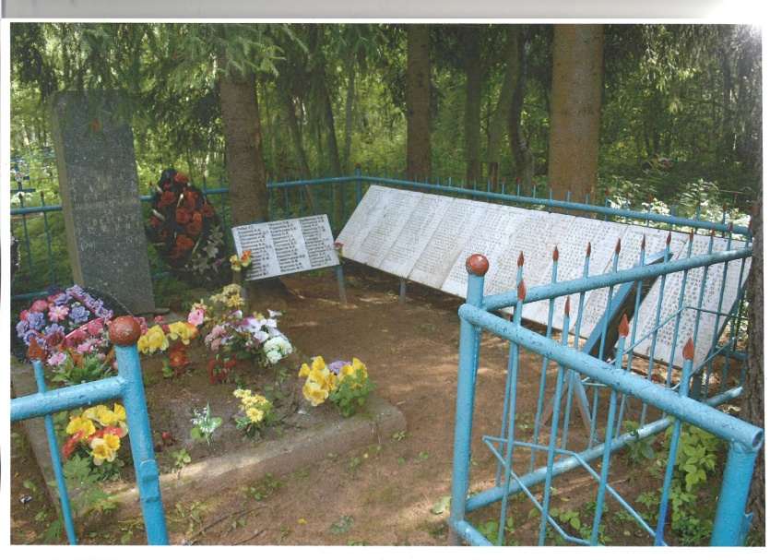
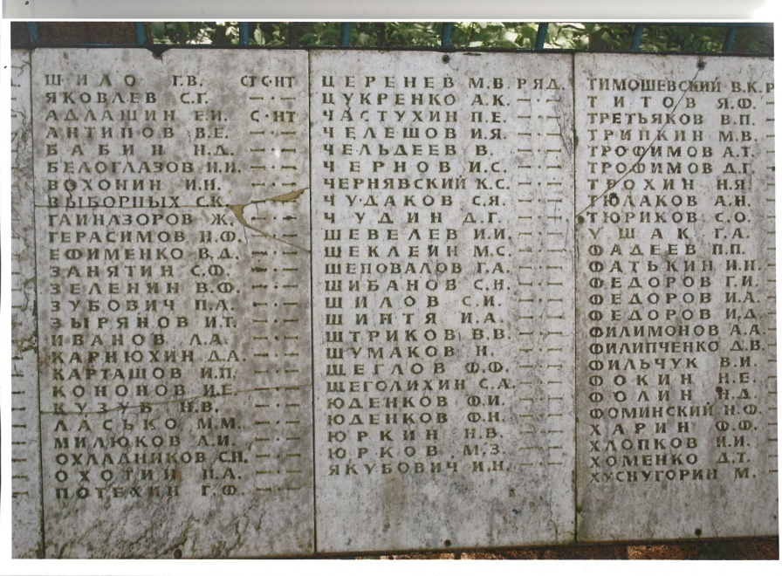

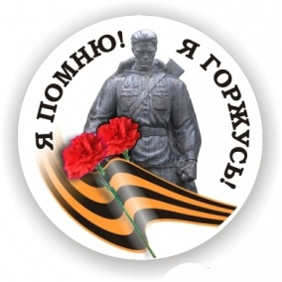

Шашин Григорий Петрович

Дед старшей медсестры Чудиной Веры Анатольевны, Шашин Григорий Петрович родился в 1908 году в с.М.-Пуза Наруксовского района Горьковской области. Призван наруксовским РВК в октябре 1943года в 103 минаметный полк. Демобилизовался в ноябре 1945 года.
Был награжден орденом «Красной звезды», медалью «За отвагу», за прорыв обороны противника юго-западного Будапешта 3-й Украинский фронт. Награжден маршалом Советского союза Толбухиным, генерал лейтенантом Ивановым. Скончался в 1996 году.

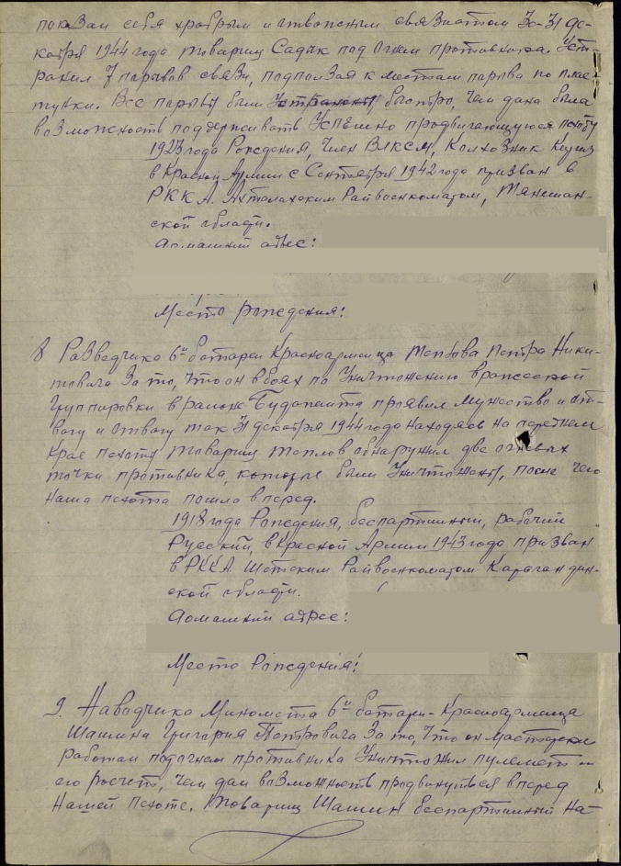 | 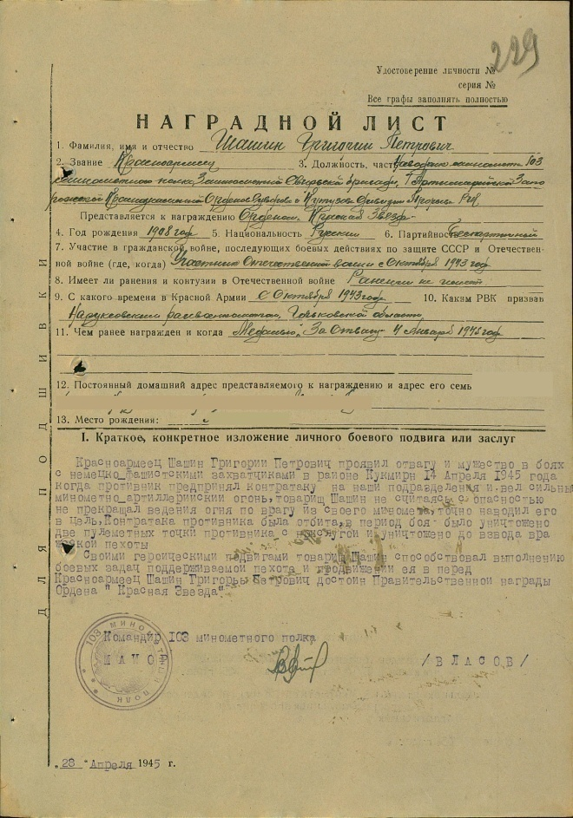

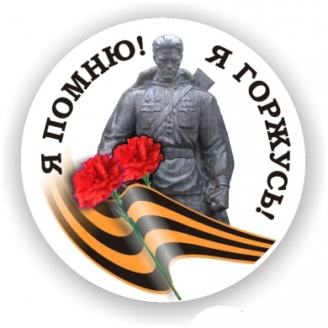

ВЕРТЯНКИН ФЕДОР ИВАНОВИЧ

Прадед Евдокимова Сергея. Родился 21.06.1921г. в с.Оркино Саратовской области. До ВОВ работал в колхозе учетчиком.
Сержант 175 артиллерийского полка, участвовал в войне с Японией. Имеет медаль «За победу над Японией», Орден Отечественной войны II степени.
После ВОВ работал заведующим фермой в Петровском районе Саратовской области, председателем колхоза. Женился, в семье было 8 детей. Занимался пчеловодством. Умер в 1993году от болезни.

ЗАХАРОВ ГРИГОРИЙ НИКОЛАЕВИЧ

Прадед Александровой Анастасии. Родился 21.11.1909г. в д.Графщино Пензенской области.
Учился 4 года в церковноприходской школе, работал в Саратове разнорабочим во втором «Пищеторге». Женился в 1928 году. В семье было 4 детей.
В армию был призван в 1939г. Участвовал в Советско-Финской войне. С 1941 по 1945г.участвовал в ВОВ рядовым в артиллерийских войсках под командованием маршала Рокоссовского на Донском фронте. Участвовал в Сталинградской битве, где был ранен снайпером в обе ноги и был вытащен с полябоя специально обученной собакой, которая спасла ему жизнь. Имел осколочные ранения в грудь и спину. Имел боевые награды.
После войны жил в г.Саратове. Работал грузчиком, дворником. Очень любил собирать грибы и рыбачить. Умер 18.04.1980г. от тяжелой болезни.

